花蓮縣國中小雲端圖書城試辦計畫
壹、前言：
在學校，每節下課都見到學生衝刺的畫面，要利用最短的時間借好書趕回教室上課。在學校圖書館，每節下課就看見館長和愛媽在“埋頭苦刷”。
經過多年探討中小學的數位閱讀後，不僅可讓在學學生做到簡單借閱，亦可讓學校圖書館人員減輕負擔，不必再編目、流通、催還、補書與報廢。
為普及雲端資訊教育，聯悅圖資股份有限公司與遠流出版社之“台灣雲端書庫”合作，將研究數位學習十數載的經驗奉獻在全國中小學之閱讀上。特別將所有數位內容分成學科七大領域，捐贈花蓮縣七所國中小，讓偏鄉孩子能有更多閱讀的機會，並鼓勵教師利用於教學，讓師生可在彈指瞬間獲得資訊。藉此可增加學生自我學習的容易度，也讓學生學習理解力能夠大幅提升。
貳、目的：
應用資訊科技搭配數位化教學基礎環境，加上教師適切的教學技巧引導，搭配網際網路無遠弗屆之推波助瀾下，孩子們可以透過合作探索學習、觸控設備系統學習及網路社群學習等方式，去發現不同的學習體驗和樂趣。若以教師教學的立場觀察，因為引進更好的數位內容工具與彈性可變的教學場域，對於增加學生的學習興趣以及提升教學效能，應該會有極大的助益！
參、相關單位：
一、指導單位：花蓮縣政府
二、主辦單位：花蓮縣政府教育處
三、承辦單位：花蓮縣教育網路中心、花蓮縣北昌國小
肆、捐贈單位：聯悅圖資股份有限公司
伍、受贈單位：花蓮縣政府
陸、試辦學校：花蓮縣北昌國小、花蓮縣大興國小、花蓮縣觀音國小、花蓮縣卓楓國小、花蓮縣自強國中、花蓮縣化仁國中、花蓮縣瑞穗國中
柒、捐贈時間地點：101年11月9日下午1：30於花蓮縣政府大禮堂舉行
捌、實施方法：
一、協助花蓮縣建置雲端書庫中心於縣網
二、架設標準閱讀平台
三、與花蓮縣SSO連接(或建置使用者基本資料庫)
四、植入雲端書庫1000本書籍，每本1個Copy，成立“花蓮縣雲端圖書城”，受贈學校可使用個人帳密登入數位書城借閱
五、建置受贈學校“雲端圖書館”50本書籍(每本1個Copy)，適用學校可使用個人帳密登入雲端圖書館借閱
六、統計個人借閱紀錄及學校總借閱紀錄，並將個人閱讀情況回傳主機備份
七、定期舉辦數位內容閱讀比賽與心得比賽
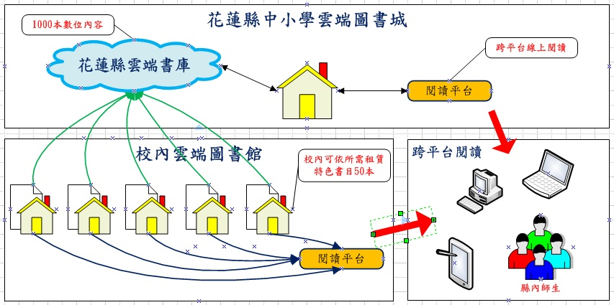
架構圖
玖、預期目標：
一、建置24小時無休的借閱環境
二、減輕學校圖管人員負擔
三、增加教師授課資源
四、提高學生閱讀力
五、增加親子共讀時間
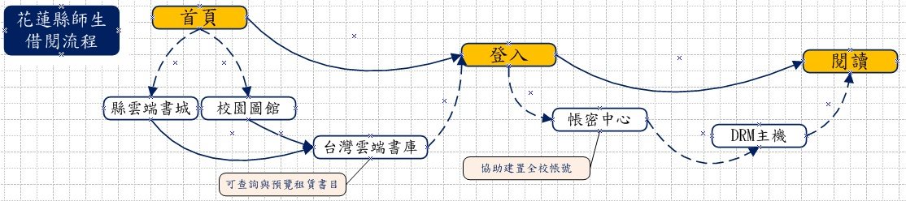
借閱簡單三步驟
拾、後續發展：
一、完全發展“花蓮縣雲端書庫”，導向大水庫理論
二、讓讀者可以“隨想”、“隨借”、“隨看”
三、增加心得寫作區，完整學生閱讀歷程
四、鼓勵教師製作學習單
五、結合民間公益團體捐贈

